Десерт.

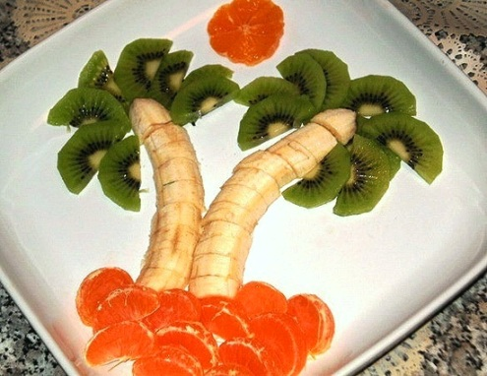

НЕОБХОДИМЫЕ ПРОДУКТЫ :
- банан
- мандарин
- киви

КАК ПРИГОТОВИТЬ ФРУКТОВЫЙ САЛАТ:
Фрукты нарезаем и выкладываем на тарелке в виде пальмы.
Салат готов!
Приятного аппетита!

